Большой нонаккорд

Основной вид аккорда | Табулатура |  | Нотный состав
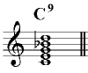 | V | 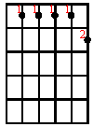 | 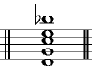
 | V | 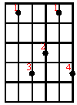 | 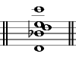
 | VII | 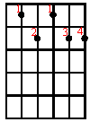 | 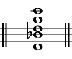
 | VIII | 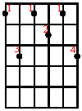 | 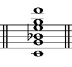
 | XIX | 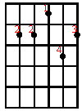 | 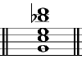
 | X | 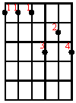 | 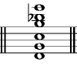

Малый нонаккорд

Основной вид аккорда | Табулатура |  | Нотный состав
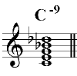 | II | 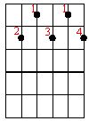 | 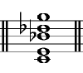
 | IV | 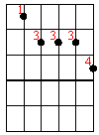 | 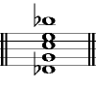
 | V | 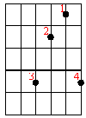 | 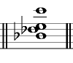
 | IX | 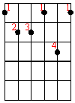 | 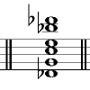
Ну вот и закончен обзор аккордов, построенных от ноты До. Все аккорды невозможно разобрать не только на страницах нашего сайта, но и более в глобальном масштабе. Рекомендую понять принцип, хотя этот материал уже и изучался. Знак "плюс" обозначает повышение данного звука, "минус" - понижение. Постройте сначала основной вид аккорда, затем добавьте необходимый интервал (к примеру "девятку" - нона), а потом повышайте/понижайте, как Вам будет удобно. Так же аккорд можно построить и в неполном составе. То есть не обязательно зажимать все 6 струн, можно обойтись тремя-четырьмя в любой последовательности, допустим, 4-ая, 3-ья и 1-ая. Главное постарайтесь понять смысл и принцип. Придумывайте аккорды сами. Ведь до-ре-ми - это тоже аккорд.

